การดำเนินโครงการสุภาพบุรุษจราจร 5 S ประจำเดือน พฤศจิกายน พ.ศ. 2568

บช.ภ. | วัน เดือน ปี | กิจกรรมที่ขับเคลื่อน | วัตถุประสงค์ ผลการดำเนินการ | รูปประกอบ | ปัญหาอุปสรรค/ข้อเสนอแนะ (ถ้ามี)
5 | วันที่ 5 พ.ย. 68 เวลาประมาณ 13.30 น. | พ.ต.ท.โชติวิทย์ สายอุด สว.จร.สภ.สารภี ร่วมประชุมตรียมความพร้อมในการกำหนดเส้นทางและความปลอดภัยการดำเนินกิจกรรมวิ่งมินิมาราธอน Technic Saraphi Run for Society 2025 | อำนวยความสะดวกด้านการจราจร | 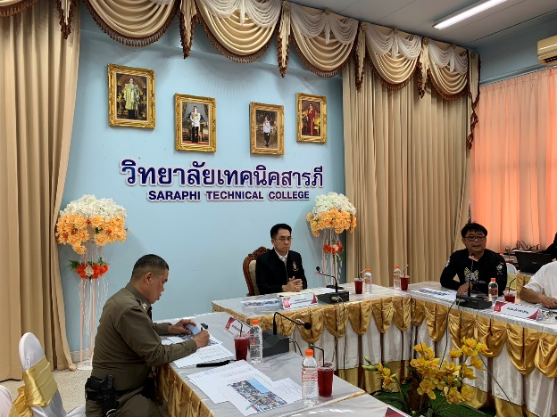
5 | วันที่ 13 พ.ย. 68 เวลาประมาณ 10.00 น. | พ.ต.ท.โชติวิทย์ สายอุด สว.จร.สภ.สารภี พร้อมกำลังจราจร ร่วมรับฟังการถ่ายทอดอบรมการใช้งานเครื่องออกใบสั่ง POS เวลา 10.00 - 12.00 น. ผ่านระบบ Zoom meeting | เพื่อเพิ่มประสิทธิภาพในการบังคับการใช้กฎหมาย | 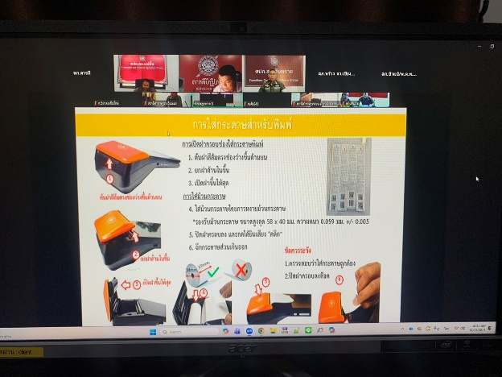

การดำเนินโครงการสุภาพบุรุษจราจร 5 S ประจำเดือน พฤศจิกายน พ.ศ. 2568

บช.ภ. | วัน เดือน ปี | กิจกรรมที่ขับเคลื่อน | วัตถุประสงค์ ผลการดำเนินการ | รูปประกอบ | ปัญหาอุปสรรค/ข้อเสนอแนะ (ถ้ามี)
5 | วันที่ 16 พ.ย. 68 เวลาประมาณ 05.00 น. | ร.ต.อ.อนุวัฒน์ สีลา รอง สว.จร.สภ.สารภี พร้อมด้วยกำลังจราจรและอาสาจราจรในสังกัด ร่วมอำนวยความสะดวกด้านการจราจรและรักษาความปลอดภัยการดำเนินกิจกรรมวิ่งมินิมาราธอน Technic Saraphi Run for Society 2025 | อำนวยความสะดวกด้านการจราจร | 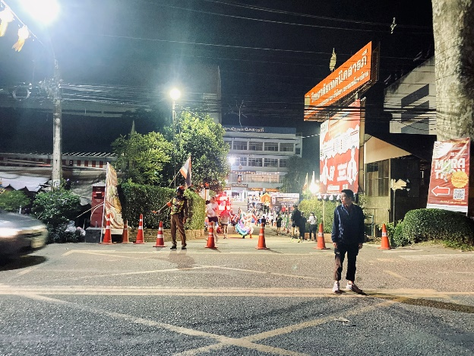
5 | วันที่ 19 พ.ย. 68 เวลาประมาณ 09.30 น. | พ.ต.ท.โชติวิทย์ สายอุด สว.จร.สภ.สารภี ประชุมบริหารงานจราจร ตร. และประชุมศูนย์บริหารงานจราจร สำนักงานตำรวจแห่งชาติ ในวันพุธที่ 19 พ.ย.68 เวลา 09.30 น. ผ่านระบบประชุมทางไกลผ่านจอภาพ (VDO Conference) โดยมี พล.ต.อ.สำราญ นวลมา รอง ผบ.ตร.(มค) เป็นประธานการประชุมผ่านระบบ Zoom meeting | ประชุมบริหารงานจราจร | 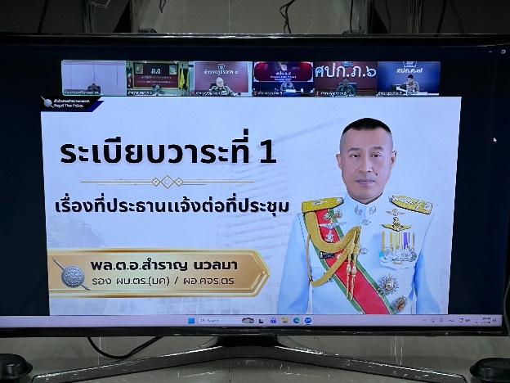  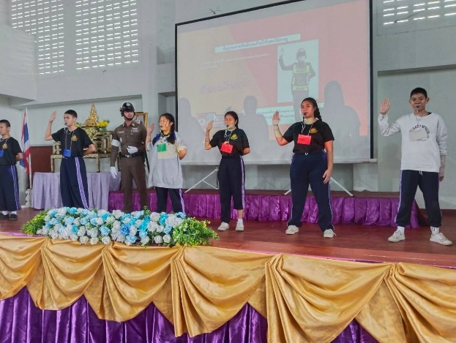

การดำเนินโครงการสุภาพบุรุษจราจร 5 S ประจำเดือน พฤศจิกายน พ.ศ. 2568

บช.ภ. | วัน เดือน ปี | กิจกรรมที่ขับเคลื่อน | วัตถุประสงค์ ผลการดำเนินการ | รูปประกอบ | ปัญหาอุปสรรค/ข้อเสนอแนะ (ถ้ามี)
5 | วันที่ 20 พ.ย. 68 เวลาประมาณ 09.30 น. | พ.ต.อ.จิรภาส ศักดิ์สูง ผกก.สภ.สารภี , พ.ต.ท.จิตดนัย รัตนไพบูลย์เจริญ รอง ผกก.ป.สภ.สารภี และ พ.ต.ท.โชติวิทย์ สายอุด สว.จร.สภ.สารภี จัดพิธีมอบใบประกาศนียบัตรผู้ผ่านการทดสอบความรู้ความสามารถของข้าราชการตำรวจผู้ปฏิบัติงานด้านจราจร แก่ ส.ต.ท.ธีรภัทร สุแก้ว ผบ.หมู่(ป.) สภ.สารภี ปฏิบัติหน้าที่งานจราจร สภ.สารภี | เพื่อเพิ่มประสิทธิภาพการทำงาน และอำนวยความสะดวกแก่พี่น้องประชาชน | 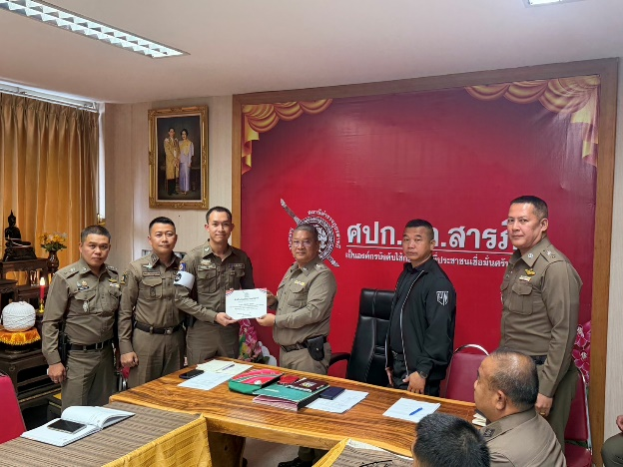
5 | วันที่ 21 พ.ย. 68 เวลาประมาณ 09.00 น. | โดยการอำนวยการของ พ.ต.อ.จิรภาส ศักดิ์สูง ผกก.สภ.สารภี , พ.ต.ท.จิตดนัย รัตนไพบูลย์เจริญ รอง ผกก.ป.สภ.สารภี, พ.ต.ท.โชติวิทย์ สายอุด สว.จร.สภ.สารภี มอบหมาย ร.ต.อ.อำพล เจริญเดช รอง สว.จร.สภ.สารภี และ ด.ต.ธีรพล กันตรีสมบัติ ผบ.หมู่(จร.) สภ.สารภี พร้อมสายตรวจไชยสถานและชมรมกำนันผู้ใหญ่บ้านตำบลไชยสถาน ได้เข้าตรวจสอบสภาพรถจักรยานยนต์ของนักเรียนโรงเรียนชุมชนวัดศรีคำชมภู เพื่อให้เกิดความพร้อมในการขับขี่ และปฏิบัติตามกฎหมายการจราจร พร้อมกันนี้ยังได้ให้ความรู้เกี่ยวกับกฎหมายการจราจรที่เกี่ยวข้อง | บรรยายให้ความรู้เกี่ยวกับการขับขี่ปลอดภัย และการตรวจสอบการดัดแปลงสภาพรถจักรยานยนต์ เพื่อให้แก้ไข ปรับปรุง ให้พร้อมใช้งานและถูกต้องทำกฎหมาย | 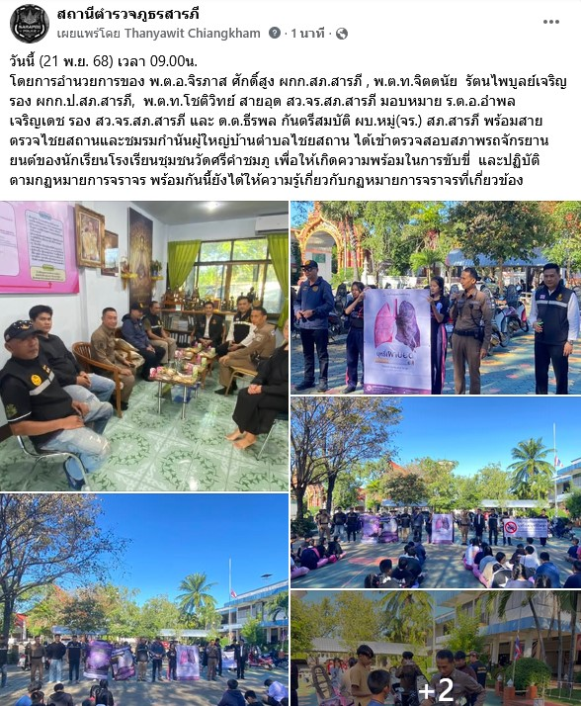

การดำเนินโครงการสุภาพบุรุษจราจร 5 S ประจำเดือน พฤศจิกายน พ.ศ. 2568

บช.ภ. | วัน เดือน ปี | กิจกรรมที่ขับเคลื่อน | วัตถุประสงค์ ผลการดำเนินการ | รูปประกอบ | ปัญหาอุปสรรค/ข้อเสนอแนะ (ถ้ามี)
5 | วันที่ 26 พ.ย. 68 เวลาประมาณ 13.30 น. | พ.ต.ท.โชติวิทย์ สายอุด สว.จร.สภ.สารภี ร่วมประชุมคณะอนุกรรมการศูนย์ปฏิบัติการความปลอดภัยทางถนนจังหวัดด้านการบังคับใช้กฎหมายจังหวัดเชียงใหม่ ในวันพุธ ที่ 26 พ.ย.68 เวลา 13.30 น. ณ ห้องประชุม ศปก. อาคารตำรวจภูธรจังหวัดเชียงใหม่ ชั้น 4 และทางระบบ Zoom meeting | ประชุมคณะอนุกรรมการศูนย์ปฏิบัติการความปลอดภัยทางถนนจังหวัดด้านการบังคับใช้กฎหมาย | 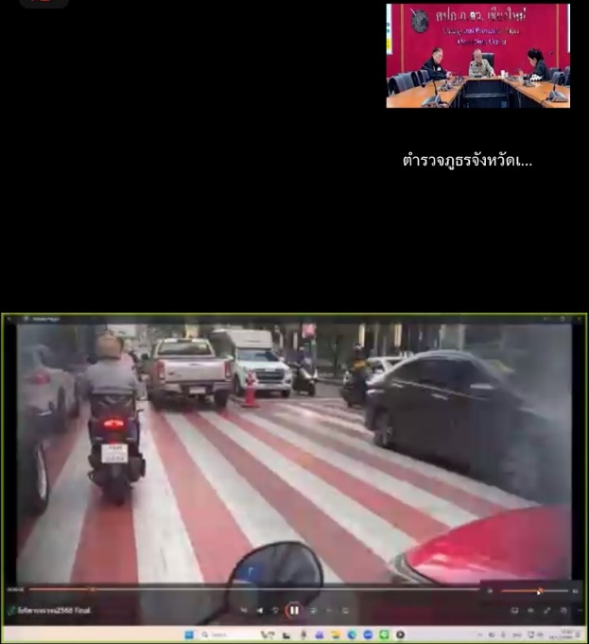

แบบรายงานผลการจับกุมผู้กระทำความผิดเกี่ยวกับจราจร 10 ฐานความผิด + พ.ร.บ.คุ้มครองผู้ประสบภัยจากรถ
เดือน พฤศจิกายน 2568 ของ สภ.สารภี
ไม่จัดทำ พ.ร.บคุ้มครองฯ | ไม่สวมหมวกนิรภัย | เมาสุราขณะขับขี่ | ไม่คาดเข็มขัดนิรภัย | ขับรถเร็วเกินกำหนด | ไม่ได้รับใบอนุญาตขับขี่ |  | อุปกรณ์ส่วนควบไม่ครบ | ขับรถ  ย้อนศร | แซงใน  ที่คับขัน | ฝ่าฝืน  สัญญาณเครื่องหมายจราจร | โทรศัพท์ขณะขับรถ | รวม
 |  |  |  |  | ต่ำกว่า 15 ปี | 15 ปีขึ้นไป
3 |  | 3 |  |  |  | 24 | 21 |  |  |  |  | 51

